
Производственно-торговая группа ЮНИТЕКС
111024, г. Москва, шоссе Энтузиастов, 17

(095) 785-47-00
http://www.unitex.ru
info@unitex.ru
pr@unitex.ru
Москва, 9 августа 2004 г.

Краткая история одного проекта

Статья

Подход компании к собственной рекламе и рекламе своей продукции — показатель не только собственного успеха, но и отношения к клиентам. Компания ЮНИТЕКС зарекомендовала себя как надежную, динамично развивающуюся компанию, открытую для плодотворного сотрудничества: более 90 процентов заказчиков ЮНИТЕКС становятся постоянными клиентами и добрыми друзьями компании. В конце весны ЮНИТЕКС сделал особый подарок свои клиентам, сегодняшним и будущим — крышную установку на здании Центра офисной мебели «ЮНИТЕКС-Север» (ул. Енисейская, 1). Установка отлично просматривается с Ярославского шоссе и позволяет клиентам отлично ориентироваться и не тратить время на поиски здания Центра.
О том, как создавалось и монтировалось крышное сооружение на Енисейской, подготовил весьма показательный и содержательный материал журнал «Вывески».
Оформление на высоте
Для безопасной эксплуатации объемных крышных установок необходимо еще на стадии их проектировки и разработки оригинальных дизайнерских решений правильно произвести все расчеты, учитывая конструктивные особенности строения и возможные ветровые нагрузки. Это предполагает тесное сотрудничество конструкторов и дизайнеров.
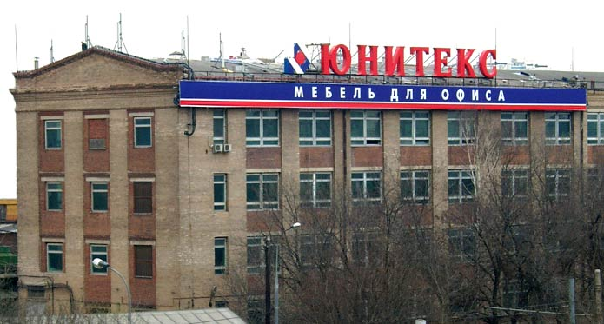
Здание Центра офисной мебели «ЮНИТЕКС-Север» (ул. Енисейская, д. 1)
Успешный результат такой работы — крышная установка, выполненная рекламно-производственной фирмой «Реко» для центра офисной мебели ЮНИТЕКС. Дизайнеры ЮНИТЕКС разработали предварительный макет комплексного оформления своего Центра офисной мебели в северном округе Москвы. В проект вошли вывески, световые короба с системой внутренней подсветки, баннеры с внешней подсветкой и брандмауэр. Реализовать идею было решено в несколько этапов, первым стал монтаж крышной установки.
Проблем с выбором цветовой гаммы для рекламы не возникло — все было выполнено в фирменных цветах компании: красном, синем и белом.
В первоначальном варианте световой короб и буквы должны были монтироваться на крыше. Такая конструкция представляла бы собой громоздкую раму (высотой 6-7 метров и весом 29 тонн) державшую рекламные элементы. Возникли сомнения: выдержит ли установку с такой массой кровля здания. Было решено усовершенствовать эту громоздкую конструкцию, оставив на крыше только буквы, а световой короб установить на уровне верхнего края фасада. Это позволило снизить парусность установки и уменьшить ее вес до 7 тонн.
На следующем этапе необходимо было рассчитать допустимую нагрузку на кровлю. Работу затрудняло то обстоятельство, что здание (бывшее промышленное сооружение) было построено в 1952-1957 годах, а все чертежи (параметры ферм и несущих конструкций перекрытий) были утеряны. Для того чтобы сделать и грамотно смонтировать металлокаркас, была проведена независимая экспертиза. Специалисты нашли оригинальное решение: каркас из трех металлокаркасов нависает на фасадом здания и крепится, опираясь на его несущие стены.
И получается, что если раньше компанию встречали «по вывеске», то с развитием технологий и появлением новых возможностей серьезную компанию встречают… по крышной установке. И то, что ЮНИТЕКС сделал уже сегодня, — только первый шаг. Впереди большая работа.

Производственно-торговая группа ЮНИТЕКС — компания, входящая в число лидеров по продаже мебели для офиса в России. Основана в 1992 г. Компания обладает производственными ресурсами для выпуска офисной и мягкой мебели, сетью салонов продаж в Москве, регионах России и странах СНГ.
Сайт в интернете: http://www.unitex.ru

Контактные лица: | коммерческий директор ТПГ ЮНИТЕКС  Алексей Александрович ВЫШКВАРКО  Тел.: (095) 785-47-00  E-mail: info@unitex.ru
советник по связям с общественностью ТПГ ЮНИТЕКС
Елена Викторовна СКОПИНЦЕВА
Тел.: (095) 785-47-16
E-mail: pr@unitex.ru

